Тема курсового проекта – «Распределенное компонентное приложение подготовки данных для обработки и отображения поверхности».

Темы
Вариант | Тема
1 | Распределенное компонентное приложение подготовки данных для обработки и отображения поверхности
2 | Использование параллельных вычислений при решении задач обработки и отображения поверхностей
3 | Создание многопоточных приложений для подготовки данных для обработки и отображения поверхности
4 | Исследование методов организации распределённых вычислений на примере решения задач обработки и отображения поверхностей
5 | Сравнительный анализ механизмов синхронизации при организации вычислений в многопоточных приложениях
6 | Изучение методов синхронизации в многопоточных приложениях

Постановка задачи:
1. Провести анализ заданной поверхности (таблицы 1, 2) в математическом пакете. Анализ включает: построение графика поверхности, вычисления площади поверхности, используя аналитическую формулу
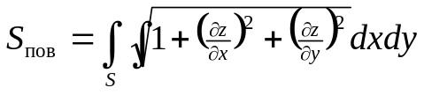
2. Провести численный анализ заданной поверхности, используя формулы численного интегрирования (таблица 3). Программный код оформить в виде компонента, позволяющий принимать в качестве параметров границы области интегрирования, вычислять площадь заданной поверхности в пределах области интегрирования, готовить данные для построения графика в математическом пакете.

3. Провести анализ погрешности численных методов, передав данные, полученные в пункте 2 в математический пакет. Программный код оформить в виде компонента.

4. Провести анализ скорости обработки заданной поверхностей и погрешности численных методов в зависимости от количества потоков, используемых для расчетов.

Таблица 1 – Вид поверхности
№ | Вид поверхность
1 | 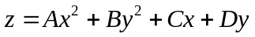
2 | 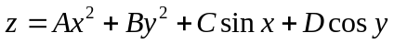
3 | 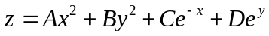
4 | 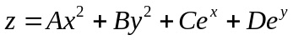
5 | 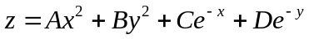
6 | 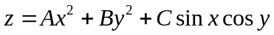
7 | 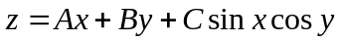
8 | 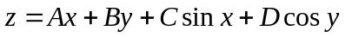
9 | 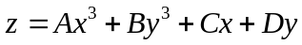
10 | 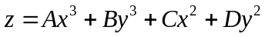
11 | 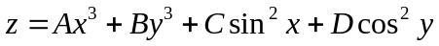
12 | 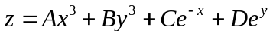
13 | 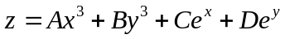
14 | 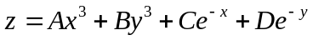

Таблица 2 – Значение коэффициентов и пределы интегрирования

№ Варианта | Значения коэффициентов |  |  |  | Пределы интегрирования
№ Варианта | A | B | C | D | X_{нач} | X_{кон} | Y_{нач} | Y_{кон}
1 | -3 | -3 | -5 | -5 | -100 | 100 | -20 | 20
2 | -2 | -2 | -3 | -3 | -90 | 90 | -30 | 30
3 | -1 | -1 | -1 | -1 | -80 | 80 | -40 | 40
4 | 1 | 1 | 1 | 1 | -70 | 70 | -50 | 50
5 | 2 | 2 | 3 | 3 | -60 | 60 | -60 | 60
6 | 3 | 3 | 5 | 5 | -50 | 50 | -70 | 70
7 | -3 | 1 | -5 | 1 | -40 | 40 | -80 | 80
8 | -2 | 2 | -3 | 3 | -30 | 30 | -90 | 90
9 | -1 | 3 | -1 | 5 | -20 | 20 | -100 | 100
10 | 1 | -3 | 1 | 5 | -100 | 100 | -20 | 20
11 | 2 | -2 | 3 | 1 | -90 | 90 | -30 | 30
12 | 3 | -1 | 5 | 3 | -80 | 80 | -40 | 40
13 | 1 | -3 | 5 | -5 | -70 | 70 | -50 | 50
14 | 2 | -2 | 3 | -3 | -60 | 60 | -60 | 60
15 | 3 | -1 | 1 | -1 | -50 | 50 | -70 | 70
16 | 3 | 1 | 1 | 1 | -40 | 40 | -80 | 80
17 | 2 | 2 | 3 | 3 | -30 | 30 | -90 | 90
18 | 1 | 3 | 5 | 5 | -20 | 20 | -100 | 100
19 | -3 | -1 | -5 | 5 | -100 | 100 | -20 | 20
20 | -2 | -2 | -3 | 3 | -90 | 90 | -30 | 30
21 | -1 | -3 | -1 | 1 | -80 | 80 | -40 | 40
22 | 1 | 3 | 1 | -1 | -70 | 70 | -50 | 50
23 | 2 | 2 | 3 | -3 | -60 | 60 | -60 | 60
24 | 3 | 1 | 5 | -5 | -50 | 50 | -70 | 70
25 | -3 | 3 | -5 | -5 | -40 | 40 | -80 | 80
26 | -2 | 2 | -3 | -3 | -30 | 30 | -90 | 90
27 | -1 | 1 | -1 | -1 | -20 | 20 | -100 | 100
28 | 1 | 3 | -3 | 1 | -100 | 100 | -20 | 20
29 | 2 | 2 | -5 | 3 | -90 | 90 | -30 | 30
30 | 3 | 1 | -7 | 5 | -80 | 80 | -40 | 40

Таблица 3 – Метод численного интегрирования

№ Варианта | Метод | № Варианта | Метод | № Варианта | Метод
1 | Метод левых прямоугольников | 11 | Метод левых прямоугольников | 21 | Метод левых прямоугольников
2 | Метод правых прямоугольников | 12 | Метод правых прямоугольников | 22 | Метод правых прямоугольников
3 | Метод средних прямоугольников | 13 | Метод средних прямоугольников | 23 | Метод средних прямоугольников
4 | Метод трапеций | 14 | Метод трапеций | 24 | Метод трапеций
5 | Метод Симпсона | 15 | Метод Симпсона | 25 | Метод Симпсона
6 | Метод левых прямоугольников | 16 | Метод левых прямоугольников | 26 | Метод левых прямоугольников
7 | Метод правых прямоугольников | 17 | Метод правых прямоугольников | 27 | Метод правых прямоугольников
8 | Метод средних прямоугольников | 18 | Метод средних прямоугольников | 28 | Метод средних прямоугольников
9 | Метод трапеций | 19 | Метод трапеций | 29 | Метод трапеций
10 | Метод Симпсона | 20 | Метод Симпсона | 30 | Метод Симпсона

